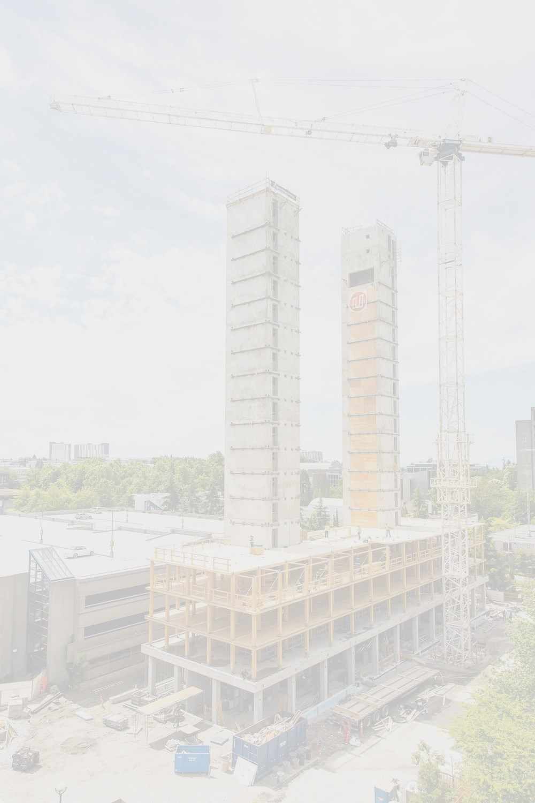

Общество с ограниченной ответственностью
«Земельный центр»

Выписка из реестра членов СРО о допуске к определенному виду или видам работ,
которые оказывают влияние на безопасность объектов капитального
строительства, АС «Национальный альянс изыскателей «Альянс» № 9 от 15.08.2019 г.

ПРОЕКТ ПЛАНИРОВКИ ТЕРРИТОРИИ
ПРОЕКТ МЕЖЕВАНИЯ ТЕРРИТОРИИ

Заказчик: Администрации сельского поселения Красный Яр, муниципального района Красноярский, Самарской области.

Объект: «Самарская область, Красноярский район, с. Красный Яр, ул. Комсомольская, дом 259.»

Адрес объекта: Самарская область, Красноярский район, с. Красный Яр, ул. Комсомольская, дом 259.

Самара 2020 г.

Общество с ограниченной ответственностью
«Земельный центр»

Выписка из реестра членов СРО о допуске к определенному виду или видам работ,
которые оказывают влияние на безопасность объектов капитального
строительства, АС «Национальный альянс изыскателей «Альянс» № 9 от 15.08.2019 г.

ПРОЕКТ ПЛАНИРОВКИ ТЕРРИТОРИИ
ПРОЕКТ МЕЖЕВАНИЯ ТЕРРИТОРИИ

Заказчик: Администрации сельского поселения Красный Яр, муниципального района Красноярский, Самарской области.

Объект: «Самарская область, Красноярский район, с. Красный Яр, ул. Комсомольская, дом 259.»

Адрес объекта: Самарская область, Красноярский район, с. Красный Яр, ул. Комсомольская, дом 259.

Директор Ф.А. Ярмоленко

г. Самара 2020 г.

Справка руководителя проекта

Документация по планировке территории разработана в составе, предусмотренном действующим Градостроительным кодексом Российской Федерации (Федеральный закон от 29.12.2004 № 190-ФЗ), Законом Самарской области от 12.07.2006 № 90-ГД «О градостроительной деятельности на территории Самарской области», и техническим заданием на выполнение проекта планировки территории и проекта межевания территории объекта: «Самарская область, Красноярский район, с. Красный Яр, ул. Комсомольская, дом 259».

Кадастровый инженер Курочкин С.А.

Раздел 1. ПРОЕКТ ПЛАНИРОВКИ ТЕРРИТОРИИ

Основная часть проекта планировки

№ П/П | Наименование | Лист
 | Исходно-разрешительная документация | 5
1. | Графические материалы | 6
 | Схема использования территории в период подготовки проекта
 | Чертеж границ зон планируемого размещения объекта
 | Схема организации улично-дорожной сити. Схема конструктивных и планируемых решений
2. | Положение о размещении объекта | 7
2.2 | Наименование и основные характеристики объекта | 7
2.2.1. | Наименование объекта | 7
2.2.3 | Местоположение объекта | 7
3. | Перечень координат характерных точек зон размещения объекта | 10
4. | Положения о размещении объектов капитального строительства местного значения. | 11

.

Исходно-разрешительная документация

Данный проект подготовлен в целях установления границ земельных участков, предназначенных для размещения объекта Самарская область, Красноярский район, с. Красный Яр, ул. Комсомольская, дом 259.
Проект планировки территории объекта – документация по планировке территории, подготовленная в целях обеспечения устойчивого развития территории объекта, образующих элементы планировочной структуры территории.
Проект подготовлен в границах территории, определенной в соответствии с Постановлением администрации сельского поселения Красный Яр муниципального района Красноярский Самарской области № 45 от 22.07.2013 года.
Документация по планировке территории подготовлена на основании следующей документации:
- Схема территориального планирования муниципального района Красноярский Самарской области;
- Генеральный план сельского поселения Красный Яр муниципального района Красноярский Самарской области.
- Градостроительный кодекс Российской Федерации (Федеральный закон от 29.12.2004 № 190-ФЗ)
- Техническое задание на выполнение документации по планировке территории

РАЗДЕЛ 1. Проект планировки территории. Графическая часть.

РАЗДЕЛ 2. Положения о размещении объекта

2.2. Наименование и основные характеристики объекта
2.2.1. Наименование объекта
Земельный участок под многоквартирным домом расположенный по адресу: Самарская область, Красноярский район, с. Красный Яр, ул. Комсомольская, дом 259.

2.2.2.Местоположение проектируемого объекта
В административном отношении территория строительства расположена в центральной части Самарской области, на территории муниципального района Красноаярский, в 40 километрах от областного центра г. Самара.
Дорожная сеть в районе работ развита хорошо. В 1 км к северу от объекта проходит автодорога с асфальтовым покрытием. Все ближайшие населенные пункты также соединены автодорогами регионального и местного значения. По пахотным землям проходят проселочные и полевые грунтовые дороги.
Поверхность характеризуется волнистым рельефом с преобладанием плоских равнин, расположенных на надпойменной террасе р. Сок и р. Кондурча. Для поверхности характерно чередование речных долин рек третьего и четвертого порядка, имеющих довольно широкие низменные поймы, и водораздельных массивов, имеющих слабо выраженные пологие склоны с волнистыми краями, образующими нависающие над поймой мысы.
На территории Красноярского района расположено большое количество рек, таких как Сок, Кондурча, Буянка, Каменка, Раковочка, Родниковочка, Курумка, Хорошенькая, Черная, Шиланка, Бинарадка, Кобельма, Хилково, Кундузла, Ветлянка, Тростянка, Черновка, а также озера Чайное, Белое, Овечье, Верхнее, Среднее, Кривое, Коровье, Светлое, Виловатое, пруды Студеный, Николаевский, Березовый. Климат Красноярского района характеризуется как умеренно континентальный. Район расположен в зоне умеренного увлажнения.
Красноярский район расположен на территории лесостепной зоны. Леса перемежаются участками луговых степей, которые образуют поляны и опушки. В поймах рек Сока, Кондурчи и их притоков распространены пойменные леса, представленные тополевниками, вязовниками, ветлянниками, татарским кленом и кустарниковыми ивами, а также ивняки, растущие вблизи речного русла и на песчаных отложениях, заливаемых паводковыми водами. Надпойменные террасы покрыты березово- ольховыми лесами и зарослями кустарников. В сложении травяного покрова основную роль играют ежевичники, полынь горькая, разнообразные травы.
Для данной территории характерны выщелоченные среднегумусные суглинистые черноземы.
Неблагоприятные для строительства физико-геологические процессы и явления на участке не ожидаются.

Обзорная схема района работ представлена на рисунке
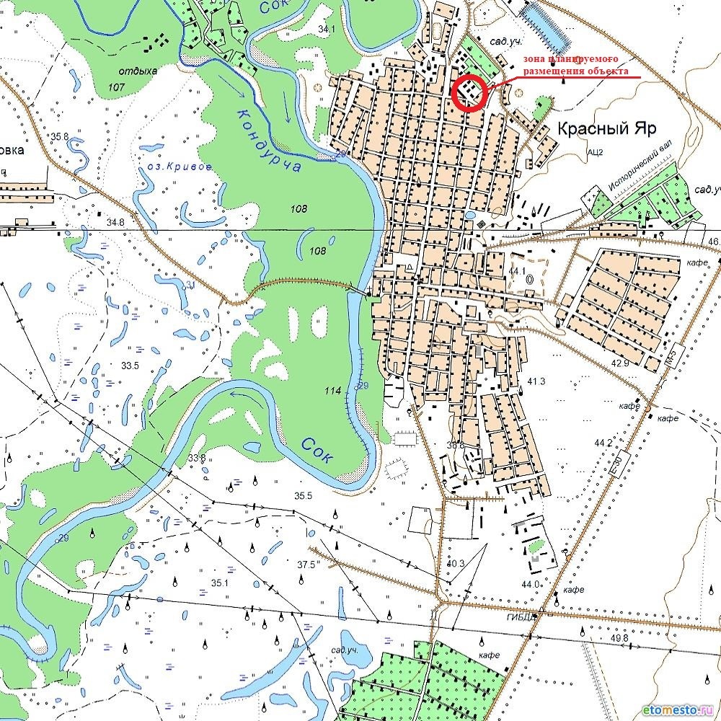

- Перечень координат характерных точек зон планируемого размещения объекта

№ | X | Y | Дирекционный угол | Длина
1 | 422878.67 | 1390430.60 | 322⁰44'55" | 31.83
2 | 422904.01 | 1390411.33 | 229⁰23'55" | 0.18
3 | 422903.89 | 1390411.19 | 320⁰41'1" | 3.00
4 | 422906.21 | 1390409.29 | 49⁰11'6" | 0.29
5 | 422906.40 | 1390409.51 | 322⁰45'1" | 15.99
6 | 422919.13 | 1390399.83 | 232⁰44'25" | 14.70
7 | 422910.23 | 1390388.13 | 249⁰50'47" | 13.50
8 | 422905.58 | 1390375.46 | 215⁰50'57" | 11.34
9 | 422896.39 | 1390368.82 | 137⁰31'34" | 42.52
10 | 422865.03 | 1390397.53 | 137⁰30'29" | 13.25
11 | 422855.26 | 1390406.48 | 158⁰49'12" | 5.48
12 | 422850.15 | 1390408.46 | 141⁰49'12" | 7.09
13 | 422844.58 | 1390412.84 | 64⁰22'58" | 12.98
14 | 422850.19 | 1390424.54 | 12⁰0'44" | 29.12
1 | 422878.67 | 1390430.60 |  | 0.00

- Положения о размещении объектов капитального строительства местного значения.
На территории проектирования отсутствуют зоны планируемого размещения объектов федерального и регионального значения.
Объекты жилой застройки:
На земельном участке расположен жилой дом:
Площадь участка Sуч = 2310м²,
Площадь застройки Sзастр = 582 м2;
Коэффициент застройки земельного участка Кзастр = 25%;
Этажность – 2 этажа.

Кзастр = 25% что соответствует правилами землепользования и застройки сельского поселения Красный Яр муниципального района красноярский самарской области.

Раздел 2. ПРОЕКТ МЕЖЕВАНИЯ ТЕРРИТОРИИ

Проект межевания территории

№ п/п | Наименование | Лист
 | Текстовые материалы
1 | Общая часть | 13
2 | Цель разработки проекта межевания | 15
3 | Исходные материалы, используемые в проекте межевания | 15
4 | Опорно-межевая сеть на территории проектирования | 15
5 | Рекомендации по порядку установления границ на местности | 16
6 | Формирование земельного участка под многоквартирный жилой дом | 16
 | Графические материалы
7 | Чертеж межевания территории М 1:500
 | Приложения

Общая часть.
Проект межевания территории многоквартирного дома, расположенного по адресу: Самарская область, Красноярский р-н, Красный Яр с, Комсомольская, дом 259 разработан в виде отдельного документа в соответствии с договором подряда № 20-043 от 14.0.2020 г., градостроительными регламентами, техническими регламентами, в том числе устанавливающими требования по обеспечению пожарной безопасности с целью образования земельного участка под многоквартирным домом и подготовлена в соответствии с действующим законодательством в сфере градостроительства и архитектуры и нормативно-правовыми актами, методическими указаниями, принятыми в рамках действующего законодательства.
При разработке использовались:
1 Федеральный закон от 29.12.2004г. №191-ФЗ (с изменениями и дополнениями) "О введении в действие Градостроительного кодекса Российской Федерации";
2 "Градостроительный кодекс Российской Федерации" от 29.12.2004г.
№190-ФЗ (с изменениями и дополнениями);
3 Федеральный закон от 24.07.2007г. №221-ФЗ "О государственном кадастре недвижимости" (с изменениями и дополнениями);
4 "Земельный кодекс Российской Федерации" от 25.10.2001г. №136-ФЗ (с
изменениями и дополнениями);
5 Свод правил СП 42.13330.2011 "СНиП 2.07.01-89*. Градостроительство. Планировка и застройка городских и сельских поселений" (актуализированная редакция);
6 Постановлением администрации сельского поселения Красный Яр муниципального района Красноярский Самарской области № 45 от 22.07.2013 года.
7 Кадастровый план территории квартала 63:26:1903008 № 663-00-102/20-637528 от 30.07.2020г.
8 Приказ Минэкономразвития РФ от 17.08.2012г. №518 "О требованиях к точности и методам определения координат характерных точек границ земельного участка, а также контура здания, сооружения или объекта незавершенного строительства на земельном участке". Одним из основных нормативно-правовых документов для принятия решений по составлению проекта межевания территории являются Правила землепользования и застройки, принятые в соответствии с Градостроительным кодексом Российской Федерации, Федеральным законом "Об общих принципах организации местного самоуправления в Российской Федерации", Земельным кодексом Российской федерации и иными законами и нормативными правовыми актами Российской Федерации.
Подготовка проекта межевания осуществлена применительно к застроенным и подлежащим застройке территориям, расположенным в границах элементов планировочной структуры.
Подготовка проектов межевания застроенных территорий осуществляется в целях установления границ застроенных земельных участков и границ незастроенных земельных участков. Подготовка проектов межевания подлежащих застройке территорий осуществляется в целях установления границ незастроенных земельных участков, планируемых для предоставления
физическим и юридическим лицам для строительства, а также границ земельных участков, предназначенных для размещения объектов капитального
строительства федерального, регионального или местного значения.
Размеры земельных участков в границах застроенных территорий устанавливаются с учетом фактического землепользования и градостроительных нормативов и правил, действовавших в период застройки указанных территорий.
Проект межевания территории включает в себя чертеж межевания территории, на котором отображаются:
- границы образуемых и изменяемых земельных участков на кадастровом плане территории, условные номера образуемых земельных участков;
- границы территорий объектов культурного наследия;
- границы зон действия публичных сервитутов;
- границы зон с особыми условиями использования территорий.
Цель разработки проекта межевания
1 Установление границы земельного участка
2 Формирование земельного участка, как объекта государственного учета объектов недвижимости и государственной регистрации прав на них.
Основными задачами проекта межевания территории являются:
1 Формирование границ земельного участка, предназначенного размещения многоквартирного дома.
2 Координирование объекта землепользования.
3 Установление вида разрешенного использования образуемого земельного участка.
4 Установление адреса образуемого земельного участка.
5 Соблюдение общественных, частных интересов и прав, затрагиваемых при формировании земельного участка для размещения многоквартирного дома.
Исходные материалы, используемые в проекте межевания
1 Материалы топографической съемки М 1:500.
2 Правила землепользования и застройки сельского поселения Красный Яр, Красноярского района, Самарской области.
3 Генеральный план Красного Яра сельского поселения.
4 Сведения государственного кадастра недвижимости (ГКН) о земельных участках, границы которых установлены в соответствии с требованиями земельного законодательства.

Опорно-межевая сеть на территории проектирования
На территории проектирования существует установленная система геодезической сети для определения координат точек земной поверхности с использованием спутниковых систем. Система координат: МСК-63-1. Проект межевания выполнен в системе координат установленной на территории проектирования.
Действующая система геодезической сети удовлетворяет требованиям Приложение к приказу Минэкономразвития РФ № 518 от 17 августа 2012 г. «О требованиях к точности и методам определения координат характерных точек границ земельного участка, а также контура здания, сооружения или объекта незавершенного строительства на земельном участке».

Рекомендации по порядку установления границ на местности
Установление границ земельных участков на местности следует выполнять соответствии с требованиями федерального законодательства, а также инструкции по проведению межевания.
Вынос межевых знаков на местность необходимо выполнять в комплексе
землеустроительных работ с обеспечением мер по уведомлению заинтересованных лиц и согласованию с ними границ.

Формирование земельного участка под многоквартирный жилой дом
Проектом предусматривается формирование земельного участка, занятого многоквартирным жилым домом.
При формировании границ земельного участков был проведен анализ сведений, полученных из Управления Федеральной службы государственной регистрации, кадастра и картографии по Самарской области, о границах смежных земельных участков.
Проектируемый объект расположен на территории с. Красный Яр, Красноярского муниципального района Самарской области в границах кадастрового квартала 63:26:1903008 на землях населенных пунктов в территориальной зоне «Ж-2» - зона застройки малоэтажными жилыми домами.
Согласно Правил содержания общего имущества в многоквартирном доме, утвержденного постановлением Правительства РФ от 13.08.06г. № 491, в состав общего имущества включаются:
- земельный участок, на котором расположен многоквартирный дом и границы которого определены на основании данных государственного кадастрового учета, с элементами озеленения и благоустройства;
- иные объекты, предназначенные для обслуживания, эксплуатации и благоустройства многоквартирного дома, включая трансформаторные подстанции, тепловые пункты, предназначенные для обслуживания одного многоквартирного дома, коллективные автостоянки, гаражи, детские и спортивные площадки, расположенные в границах земельного участка, на котором расположен многоквартирный дом.
Принцип расчета площадей земельных участков объектов проектирования, и формирования границ, основан на необходимости создания благоприятной среды проживания, обеспечения гражданских прав, условий доступа к объектам, их содержания и обслуживания.
В соответствии со сведениями государственного кадастра недвижимости в пределах границ проектируемого объекта публичные сервитуты не установлены. Границы зон действия публичных сервитутов проектом не предусмотрены. Обременения в границах проектирования (охранные зоны линейных объектов инженерной инфраструктуры) представлены в таблице 1:

Таблица 1

N п/п | Обозначение части | Площадь (P), м² | ±ΔP, м² | Характеристика части
1 | 2 | 3 | 4 | 5
1 | :ЗУ1/чзу1 | 1410 | 13 | охранная зона ВЛ 10 кВ
2 | :ЗУ1/чзу2 | 12 | 1 | охранная зона теплотрассы

Каталог координат части земельного участка ЗУ1/чзу1
площадью 1410 м²

Обозначение характерных точек границ | Координаты, м
 | X | Y
ЗУ1/чзу1(1)
н15 | 422918.38 | 1390398.85
н10 | 422919.13 | 1390399.83
н11 | 422906.40 | 1390409.51
н12 | 422906.21 | 1390409.29
н13 | 422903.89 | 1390411.19
н14 | 422904.01 | 1390411.33
н1 | 422878.67 | 1390430.60
н16 | 422878.27 | 1390430.52
н15 | 422918.38 | 1390398.85
:ЗУ1/чзу1(2)
н17 | 422869.83 | 1390428.72
н2 | 422850.19 | 1390424.54
н3 | 422844.58 | 1390412.84
н4 | 422850.15 | 1390408.46
н5 | 422855.26 | 1390406.48
н6 | 422865.03 | 1390397.53
н7 | 422896.39 | 1390368.82
н8 | 422905.58 | 1390375.46
н18 | 422909.01 | 1390384.80
н19 | 422905.90 | 1390387.51
н20 | 422881.05 | 1390407.74
н21 | 422864.36 | 1390422.28
н17 | 422869.83 | 1390428.72

Каталог координат части земельного участка ЗУ1/чзу2
площадью 12 м²
Обозначение характерных точек границ | Координаты, м
 | X | Y
1 | 2 | 3
н22 | 422899.20 | 1390414.99
н23 | 422896.01 | 1390417.41
н24 | 422894.06 | 1390415.13
н25 | 422897.25 | 1390412.70
н22 | 422899.20 | 1390414.99

В пределах границ проектируемого земельного участка под многоквартирный жилой дом объекты культурного наследия, включенные в единый государственный реестр, либо выявленные объекты культурного наследия отсутствуют. В соответствии с этим границы территорий объектов культурного наследия на чертеже межевания территории не отображены. Границы территорий объектов культурного наследия в проекте не разрабатываются.

Сведения о формировании границ земельного участка, выполненного в рамках настоящего проекта межевания территории:
Каталог координат земельного участка :ЗУ1 площадью 2310 м²
Обозначение характерных точек границ | Координаты, м
 | X | Y
1 | 2 | 3
н1 | 422878.67 | 1390430.60
н2 | 422850.19 | 1390424.54
н3 | 422844.58 | 1390412.84
н4 | 422850.15 | 1390408.46
н5 | 422855.26 | 1390406.48
н6 | 422865.03 | 1390397.53
н7 | 422896.39 | 1390368.82
н8 | 422905.58 | 1390375.46
н9 | 422910.23 | 1390388.13
н10 | 422919.13 | 1390399.83
н11 | 422906.40 | 1390409.51
н12 | 422906.21 | 1390409.29
н13 | 422903.89 | 1390411.19
н14 | 422904.01 | 1390411.33
н1 | 422878.67 | 1390430.60

Основные показатели по проекту межевания Сведения о формировании границ земельного участка, выполненного в рамках настоящего проекта межевания территории: сведения об адресе, площади, разрешенном использовании и категории земель приведены в таблице 2

Таблица 2
№  п/п | Условный номер земельного участка, адрес земельного участка | Категория земель | Сведения о правах и землепользователях | Разрешенное использование | Площадь, м²
1 | ЗУ:1  Российская Федерация, Самарская область, Красноярский р-н, Красный Яр с, Комсомольская ул.,259 | Земли населённых пунктов | Администрация муниципального района Красноярский (земли неразграниченной государственной собственности) | для многоквартирного жилого дома | 2310

Сформированные границы земельных участков позволяют обеспечить необходимые требования по содержанию и обслуживанию объектов жилой застройки. Земельный участок, сформированный настоящим проектом определен для его оформления и признания его объектом недвижимости в установленном законом порядке.

Директор ООО «Земельный центр» Ярмоленко Ф.А.

Кадастровый инженер Курочкин С.А.

